BACCALAURÉAT GÉNÉRAL

NSI

SUJET 0.A

pas de calculatrice

_________________________________________________________________________________________________________________________________

EXERCICE 1:

1. idgrp ; nom ; style ; nb_pers
2. L'attribut nom de la table musiciens ne peut pas être clé primaire car la chaine 'Parker' revient plusieurs fois dans celle-ci alors que chaque chaine devrait être unique
3. La requête renvoie 'Weather Report' et 'Return to Forever'
4. UPDATE concerts
SET heure_fin VALUES('22h00')
WHERE idconc = 36 ;
5. SELECT scene
FROM concerts
WHERE scene = 1;
6. INSERT (idgrp,nom,style,nb_pers)
INTO groupes
VALUES (15,'Smooth Jazz Fourplay','Free Jazz',4);
7. def recherche_nom(musiciens):

EXERCICE 2:

1. C'est la configuration IP partielle d'Alice car Alice a l'IP LAN Réseau : "172.16.2.0/24"
2. Le réseau WAN8 a un débit de 1000Mbit/s , il faut diviser le débit maximal de référence par cette valur donc : 10000Mbit/s
= 10
1000MBit/s
3.
Routeur R6
Destination | Passerelle | Coût
LAN1 | R5 | 21
LAN2 | - | -
WAN1 | R5 | 11
WAN2 | R5 | 20
WAN3 | R5 | 10
WAN4 | R5 | 12
WAN5 | R5 | 10
WAN6 | - | -
WAN7 | - | -
WAN8 | R5 | 10
4. R6 ; R5 ; R2 ; R1
5. C'est R5 qui tombe en panne

EXERCICE 2:

1. Ce fonctionnement est une file
2a. Taille
2b. Racine
2c. Feuille
3a. tache ; indice ; gauche ; droite
3b. Elle est récursive car elle s'appelle elle meme pour mettre un nouveau nœud soit a droite
soit a gauche si celui-ci est vide
Elle se termine si il n’y a pas de nouvelle valeurs a rentrer
3c. >
3d.

4. def est_present(self,indice_recherche):
if

5a. 6 ; 8 ; 10 ; 12 ; 13 ; 14
5b. Les nombres sont triés par ordre croissants et donc l'importance des tâches aussi
6. def tache_prioritaire(self):
if self.racine.gauche.est_vide():
return self.racine.gauche
else:
return self.racine.gauche.indice()
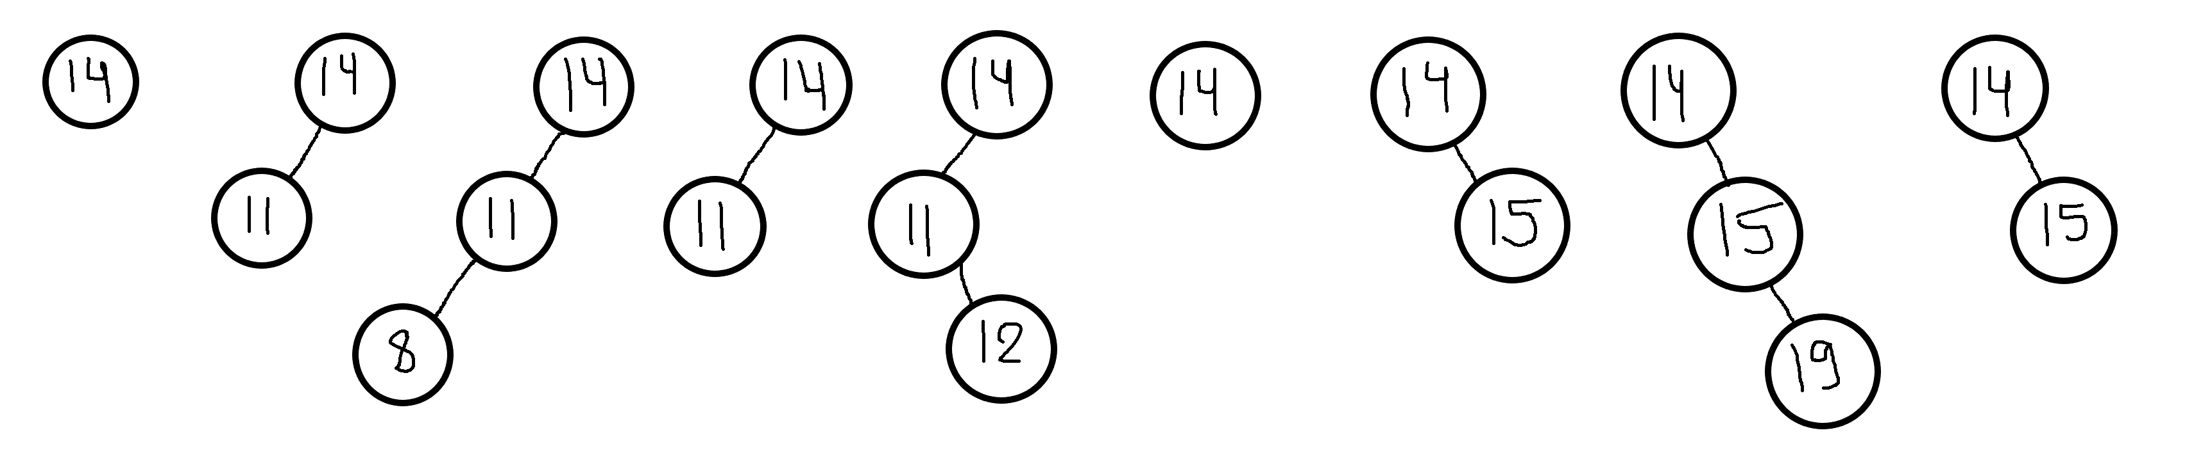
7.

